札幌市立真駒内中学校 進路係
進路だより ～ No Limit ～

第６号 令和８年 ７月２５日（金）
夏休みの学習について
７月２１日（火）の学年集会で、進路係からお話をしました。学校の授業がある毎日と違い、こうした長期休みは、「自分に必要な学習に全力を注げる期間」です。２学期が始まるとまた、「受験勉強」よりも「日々の学習」に追われる毎日が始まります。この１カ月を無駄にしないように、「計画」と「振り返り」をていねいに行いましょう。
力が伸びれば
可能性が広がる

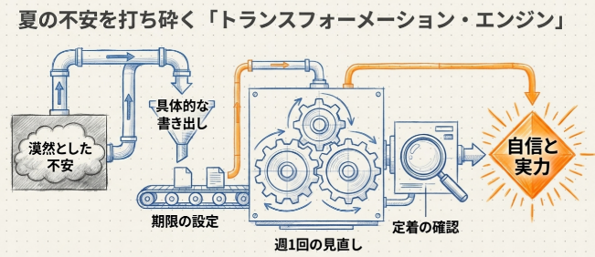
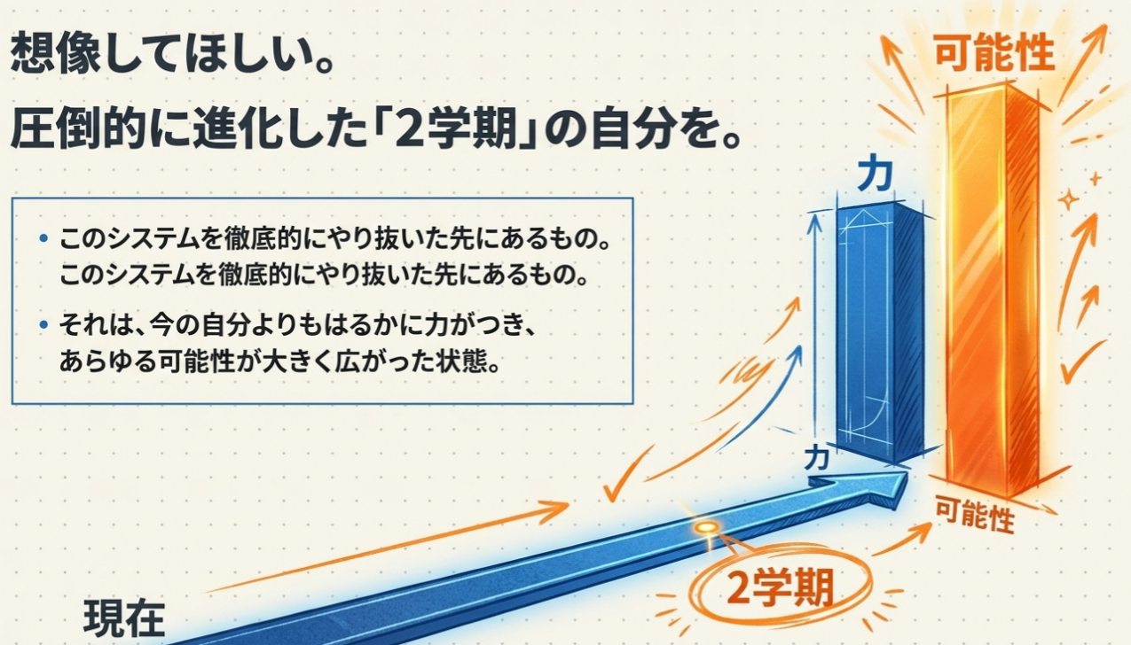
学校説明会等のお知らせ
現在学校に届いている情報をお伝えしますので、ご確認をお願い致します。
学校名（イベント名） | 説明会等の日時等 | 申し込み方法など
北海道札幌国際情報高等学校  「①SITｵｰﾌﾟﾝｷｬﾝﾊﾟｽ」  「②SIT部活動体験」 | ①  9/12（土）9:30～  9/19（土）9:30～  ②は部活動による | ・プリント配付済み※②は希望者  ・ホームページのフォームから申込み  ※申込期間8/26～9/2  ・②参加者は同意書を当日持参する
北海道札幌丘珠高等学校  「学校説明会」 | 8/20（木）13:10～ | ・プリント配付済み  ・プリントのQRコードかホームページのフォームから申込み  ※申込期間7/17～8/7
北海道札幌東豊高等学校  「学校説明会」 | 9/12（土）9:20～ | ・プリント配付済み  ・プリントのQRコードかホームページのフォームから申込み  ※申込期間7/2～8/27
北海道札幌平岡高等学校  「学校説明会」 | 10/3（土）14:00～ | ・プリント配付済み  ・プリントのQRコードかホームページのフォームから申込み  ※申込期間8/3～9/25
札幌琴似工業高等学校  （定時制課程）  「学校見学会」 | 9/7（月）16:30～ | ・プリント配付済み  ・プリントのQRコードかホームページのフォームから申込み  ※申込期間～8/31
北海道札幌東商業高等学校  「体験入学」 | 9/12（土）9:30～ | ・プリント配付済み  ・ホームページのフォームから申込み  ※申込期間7/16～9/4
北海道江別高等学校  「学校説明会」 | 9/12（土）13:00～ | ・プリント配付済み  ・ホームページのフォームかプリントのQRコードから申込み  ※申込期間～9/4
北海道当別高等学校  「中学生一日体験入学」 | 9/4（金）12:30～ | ・プリント配付済み  ・ホームページのフォームかプリントのQRコードから申込み  ※申込期間～8/25
北海道小樽水産高等学校  「一日体験入学」 | 9/5（火）9:00～  10/15（木）9:00～ | ・プリント配付済み  ・ホームページのフォームかプリントのQRコードから申込み  ※申込期間～8/24
北海道幌加内高等学校  「一日体験入学」 | 8/29（土）9:30～ | ・プリント配付済み  ・ホームページのフォームかプリントのQRコードから申込み  ※申込期間～8/17
北海道留寿都高等学校  「①学校説明会」  「②一日体験入学」 | ①学校説明会  8/1（土）10:00～  ②一日体験入学  9/26（土）10:00～ | ・プリント配付済み  ・プリントのQRコードか電話で申込み  場所：①サッポロファクトリー１条館１階  ②北海道留寿都高等学校
北海道遠別農業高等学校  「オープンスクール」 | 8/29（土）13:30～  9/4（金）13:30～ | ・希望者にプリント配付済み  ・メールかFAXで申込み
道内国立高専合同学校説明会 | 9/5（土）13:00～ | ・プリント配付済み  ・事前申し込み不要  ※オンラインでの参加希望者は函館高専のHPから登録（8/24締切）
北海道私立学校展 | 9/6（日）10:00～ | ・プリント配付済み  ・プリントのQRコードから申込み

夏休み中にも各校のホームページで説明会等のお知らせがあるかもしれません。中学校にお知らせが来ない場合もありますので、自分が行く可能性のある高校については定期的にホームページ等を確認するようにしましょう。

